**TRƯỜNG ĐẠI HỌC MỞ THÀNH PHỐ HỒ CHÍ MINH**

**KHOA CÔNG NGHỆ THÔNG TIN**

--------------------------------



**TÀI LIỆU HƯỚNG DẪN SỬ DỤNG**

**Ứng Dụng Bán Điện Thoại Di Động**

**Sinh Viên : Nguyễn Văn Khim**

**LỚP: C81A**

**TP.HỒ CHÍ MINH, ngày 19 tháng 06 năm 2020**

**Lời Mở Đầu**

Các ứng dụng điện thoại di động đã phổ biến từ rất lâu, Cùng với sự ra đời và bùng nổ của điện thoại thông minh (Smart phone) đã kéo theo sự phát triển và đa dạng của các ứng dụng trên điện thoại thông minh, các ứng dụng giờ đây không còn đơn thuần phục vụ nhu cầu nghe, gọi và nhắn tin mà nó còn phục vụ các nhu cầu giải trí

của con người, và phục vụ cho mục đích mua sắm, tiêu dùng, thanh toán, giao dịch ngân hàng …

Trong thời đại công nghệ 4.0 thì việc nhanh và tiện lợi được uư tiên hàng đầu, nắm bắt được điều này các nhà kinh doanh và cung cấp dịch vụ đầu tư mạnh vào các ứng dụng cho điện thoại thông minh, làm sao cho khách hàng có thể mua, sử dụng dịch vụ, thanh toán cho họ một cách nhanh và tiện lợi nhất có thể. Vì lẽ đó mà các nhà phát triển phần mềm kiểm soát được hiệu năng, độ ổn định và hiệu quả của các phần mềm mình làm ra sẽ nắm được ưu thế.

Các ứng dụng thương mại điện tử giờ đây rất phổ biến vì tính an toàn và tiện lợi của nó, vì vậy em đã tìm hiểu và viết một ứng dụng bán điện thoại di dộng, trong qua trình phát triển còn nhiều sai sót và chưa hoàn thiện mong thầy xem xét và góp ý giúp em. Em cám ơn

**MỤC LỤC**

**CHƯƠNG I. TỔNG QUAN** 3

**1.1** **Giới thiệu về ngôn ngữ Java** 3

**1.2 Giới thiệu MySQL** 3

**CHƯƠNG II. PHÂN TÍCH CHỨC NĂNG VÀ DỮ LIỆU** 4

**2.1 Phân tích** 4

**2.1.1 Các chức năng cần có:** 4

**2.2 Phân tích dữ liệu** 4

**2.2.2 Thiết kế dữ liệu** 4

**CHƯƠNG 3 KẾT QUẢ THỰC NGHIỆM** 5

**3.1 Giới thiệu sản phẩm và giao diện** 5

**3.2 Hướng dẫn sử dụng** 8

# **CHƯƠNG I****. TỔNG QUAN**

* 1. **Giới thiệu về ngôn ngữ Java**

**-** Ngôn ngữ [lập trình Java](https://hoclaptrinhweb.org/hoc-lap-trinh/hoc-lap-trinh-java.html) ban đầu được phát triển bởi Sun Microsystems do James Gosling khởi xướng và phát hành vào năm 1995 (Java 1.0 [J2SE]). Tính đến thời điểm này (tháng 2/2015) phiên bản mới nhất của Java Standard Edition (JSE) là 8. Với ưu thế về đa nền tảng (multi platform) Java càng lúc càng được ứng dụng rộng rãi trên nhiều thiết bị từ máy tính đến mobile và nhiều thiết bị phần cứng khác...

**Java được sử dụng để :**

- Viết ứng dụng web (J2EE): Java thường được sử dụng để xây dựng các hệ thống web lớn đòi hỏi độ bảo mật cao, số lượng người dùng lớn  như ngân hàng, phần mềm quản lý bệnh viện, CRM, HRM.... Đối với các website nhỏ thông thường rất ít viết bằng Java.

- Viết ứng dụng mobile (J2ME): Trước đây nền tảng J2ME thường được sử dụng để viết game và app cho di động feature phone (file .jar) và giờ đây khi smartphone Android lên ngôi Java lại tiếp tục được sử dụng để viết app và game cho nền tảng Android (file .apk).

- Viết ứng dụng desktop (J2SE): Các ứng dụng desktop viết bằng Java thật sự không nhiều có thể kể đến một số phần mềm như [JMeter](http://jmeter.apache.org/) hoặc [Designer Vista](http://www.designervista.com/). Lợi thế lớn nhất của ứng dụng Java là bạn chỉ viết một lần và sau đó có thể đem chương trình lên Windows, Linux hay Mac để chạy mà không cần phải viết lại. Tuy nhiên do chạy trên JVM nên performance của ứng dụng thấp hơn một chút so với các ngôn ngữ như C/C++, C#.

* 1. **Giới thiệu MySQL**

**-** MySQL là chương trình dùng để quản lý [hệ thống cơ sở dữ liệu](http://sqladvice.com/he-quan-tri-co-so-du-lieu-pho-bien/) (CSDL), trong đó CSDL là một hệ thống lưu trữ thông tin. được sắp xếp rõ ràng, phân lớp ngăn nắp những thông tin mà mình lưu trữ. Vì thế, bạn có thể truy cập dữ liệu một cách thuận lợi, nhanh chóng. MySQL hỗ trợ đa số các ngôn như lập trình. Chính vì thế mà mã nguồn mở phổ biến nhất hiện nay là [WordPress](https://wordpress.org/download/) đã sử dụng MySQL làm cơ sở dữ liệu mặc định.

**-** Sử dụng MySQL cho các dự án, doanh nghiệp đều nhận thấy sự tiết kiệm chi phí đáng kể. Người dùng MySQL cũng không mất nhiều thời gian để sữa chữa hoặc vấn đề thời gian chết.

**CHƯƠNG II. PHÂN TÍCH CHỨC NĂNG VÀ DỮ LIỆU**

**2.1 Phân Tích Chức Năng**

2.1.1 Các chức năng cần có :

- Thêm sản phẩm và số lượng : Thêm các sản phẩm mà người dùng lựa chọn, thêm số lượng sản phẩm khách hàng muốn.

- Xóa sản phẩm : Xóa các sản phẩm ra khỏi giỏ hàng.

- Giỏ hàng : Giỏ hàng hiển thị thông tin và số lượng của các sản phẩm mà người dùng đã lựa chọn.

- Thanh toán : Thanh toán đơn hàng của người dùng.

**2.2 Phân Tích Dữ Liệu**

2.2.1 Thiết kế cơ sở dữ liệu

- Cơ sở dữ liệu gồm 2 bảng :

+ tb_loaisanpham : gồm 3 cột id_loaisanpham (khóa chính), tenloaisanpham, hinhloaisanpham.

+ tb_tensanpham : gồm 6 cột id_sanpham (khóa chính), id_loaisanpham(khóa ngoại đến bảng tb_loaisanpham), tensanpham, giasanpham, hinhsanpham, mota.

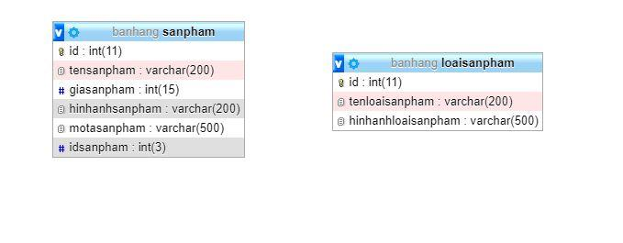

*Hình 2.2.1: Cơ sở dữ liệu*

**CHƯƠNG 3 KẾT QUẢ THỰC NGHIỆM**

**3.1 Giới thiệu sản phẩm và giao diện**

**-** Sản phẩm gồm 3 giao diện :

**+** Giao diện chính gồm thanh memu, phần chạy quảng cáo và hình ảnh các sản phẩm.

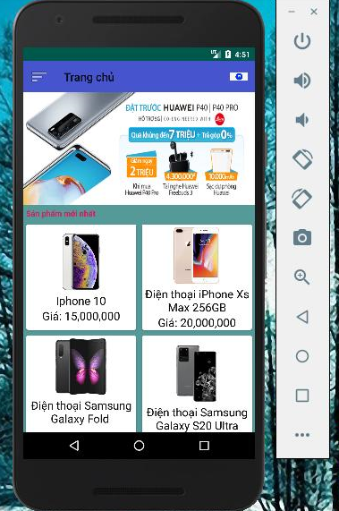

*Hình 3.1: Giao diện chính*

+ Giao diện giỏ hàng : chứa thông tin và số lượng của sản phẩm mà khách hàng đã lựa chọn.

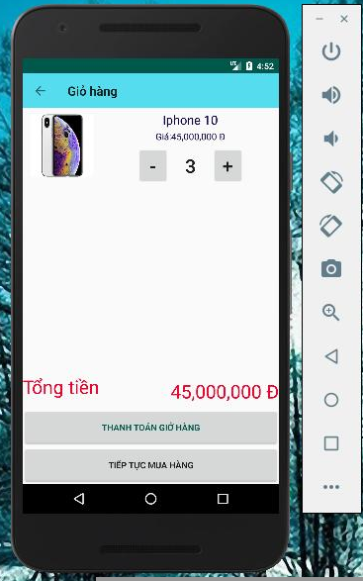

*Hình 3.1.1: Giao diện giỏ hàng*

+ Giao diện memu loại sản phẩm : Chứa thông tin các loại sản phẩm được bán.

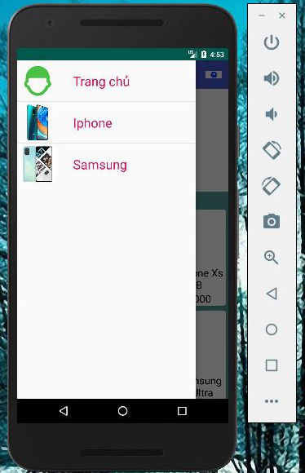

*Hình 3.1.2 : Giao diện menu sản phẩm*

+ Thông tin chi tiết sản phẩm : chứa thông tin chi tiết của sản phẩm được chọn.

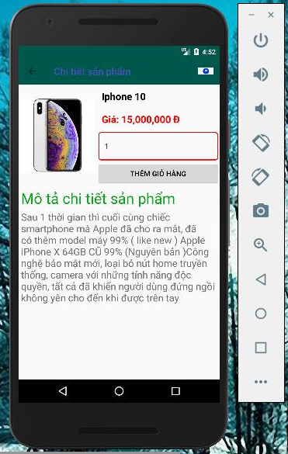

*Hình 3.1.3 : Giao diện chi tiết sản phẩm*

**3.2 Hướng dẫn sử dụng**

- Khi mở ứng dụng người dùng sẽ vào giao diện chính .

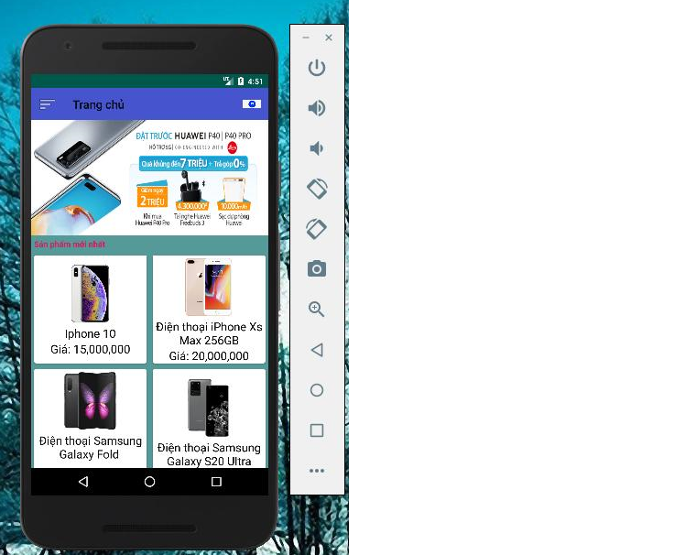

- Nhấn vào sản phẩm muốn mua chương trình sẽ hiện lên thông tin chi tiết của sản phẩm bao gồm cấu hình và giá .



- Sau đó nhấn thêm vào giỏ hàng, trong giao diện này người dùng có thể tăng hoặc giảm số lượng sản phẩm .

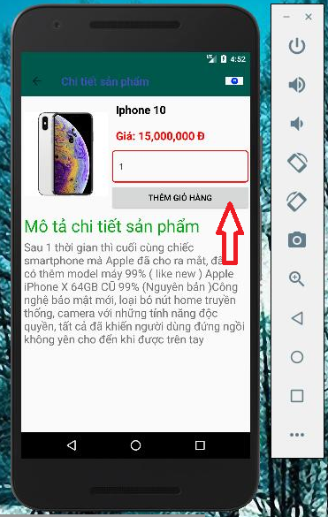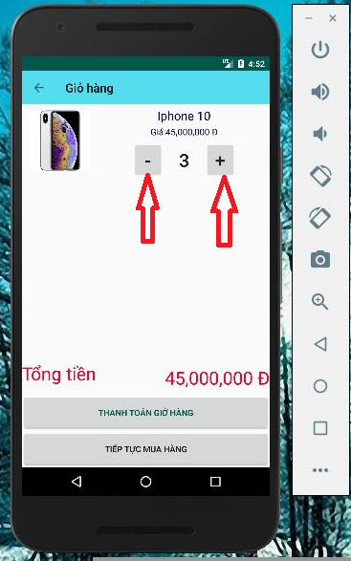

- Sau đó nếu muốn kết thúc mua hàng và thanh toán thì nhấn vào thanh toán giỏ hàng hoặc nhấn tiếp tục mua hàng để trở lại giao diện lựa chọn sản phẩm .

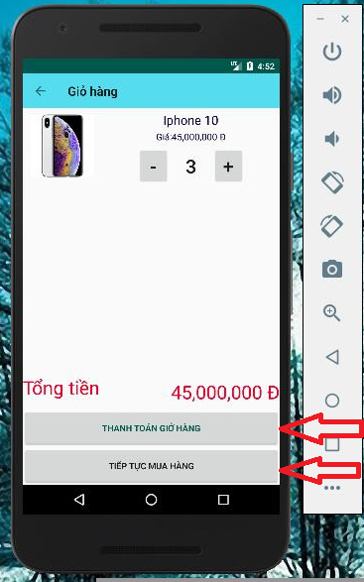

- Nếu muốn lựa chọn loại sản phẩm khác người dùng nhấn vào menu phía bên phải danh sách loại sản phẩm sẽ hiện ra .

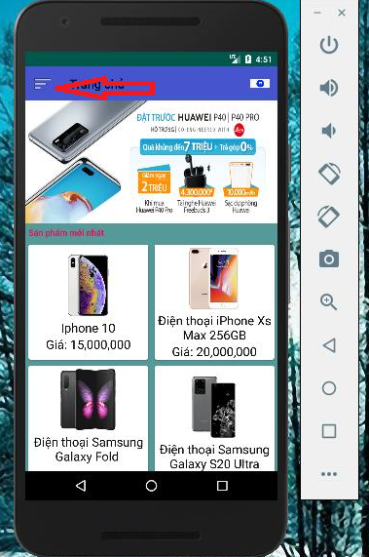

**Hết**